Membuat Gif animasi Gif Menggunakan Gimp

GIMP atau GNU Image Manipulation Program adalah sebuah perangkat lunak berbasis open source yang biasa digunakan untuk memanipulasi grafik berbasis raster atau bitmap. Dengan kata lain, GIMP biasanya digunakan untuk mengolah gambar atau foto agar tampilannya lebih baik dari aslinya sesuai keinginan. Bahkan dengan teknik dan fitur yang ada di GIMP, foto dapat di-retouch semenarik mungkin, atau bahkan dapat memanipulasi foto pribadi dengan layer yang ada pada GIMP.

Yang menarik dari GIMP selain dapat me-retouch grafik juga mampu membuat animasi sederhana. Ini merupakan salah satu kelebihan dari GIMP sebagai manipulation software dibandingkan software sekelasnya. Animasi yang dihasilkan berformat GIF (Graphics Interchange Format). GIF merupakan format grafis yang paling sering digunakan untuk mendisain website. Walaupun memiliki kombinasi warna yang lebih sedikit dibandingkan dengan JPEG (Joint Photographic Experts Group), tapi GIF mampu menyimpan grafis dengan latar belakang transparan ataupun dalam bentuk animasi sederhana.

Baiklah, kita akan mulai membuat sebuah animasi sederhana. Sebelum membuatnya, alangkah lebih baiknya jika kita membuat konsepnya terlebih dahulu. Konsep mengacu kepada tema animasi apa yang akan kita buat. Kali ini kita akan membuat sebuah animasi GIF bertema **Anjing yang Pulang ke kandangnya**

Setelah tahu animasi apa yang akan dibuat, baru kita siapkan bentuk pergerakan animasi dan komponen-komponen grafik yang dibutuhkan. Bentuk pergerakan animasi yang terbayangkan yaitu **guguk 1.png, guguk 2.png, guguk 3.png, guguk 4.png,** yang sedang berjalan kearah **kandang** atau **rumah_guguk.png** dan **Rumput.png**. Pergerakan natty narwhal diikuti oleh teks **I go to Home** yang berkedip-kedip. Nah dari bentuk pergerakan tersebut dapat kita lihat, komponen-komponen grafik apa saja yang perlu kita siapkan untuk mengisi layer sebagai frame di GIMP. Setelah itu baru kita mulai membuat animasi GIF-nya, langkah-langkahnya pembuatannya yaitu sebagai berikut :

1. Buka aplikasi GIMP versi **2.10.32**, tampilannya seperti gambar di bawah ini.

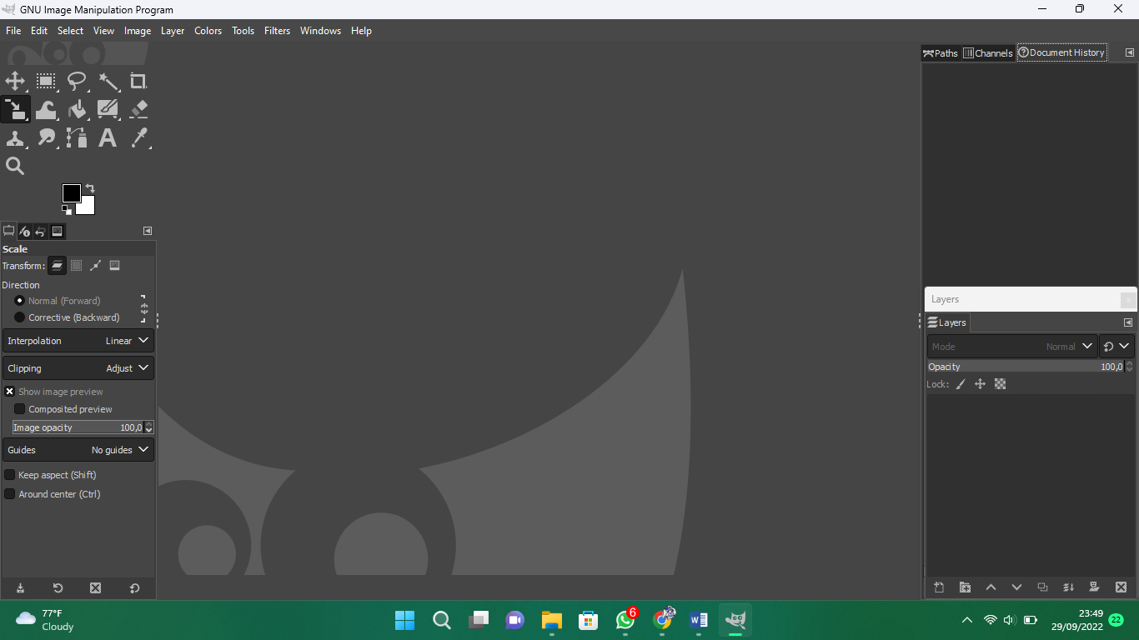

1. Buat sebuah image baru dengan ukuran 1080 x 720 pixels dengan posisi landscape. Caranya pilih menu **File > New** atau kombinasi tombol keyboard **Ctrl + N**. Simpan file dengan nama **animasi-dog.xcf**.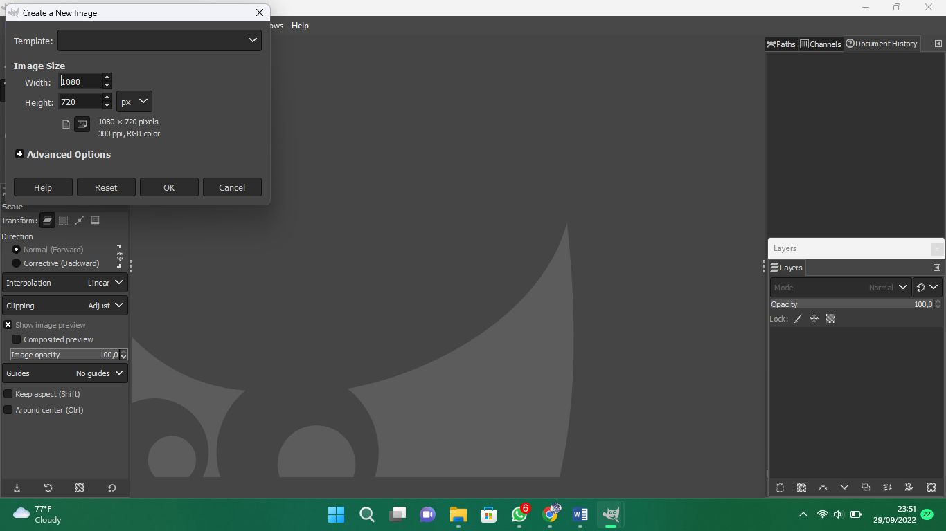
2. Setelah image baru di buat (layer Background), Untuk menambahkan layer baru / image file yang baru dengan cara memilih menu **File > Open** atau kombinasi tombol keyboard **Ctrl + O**. Setelah itu pilih file guguk 1.png

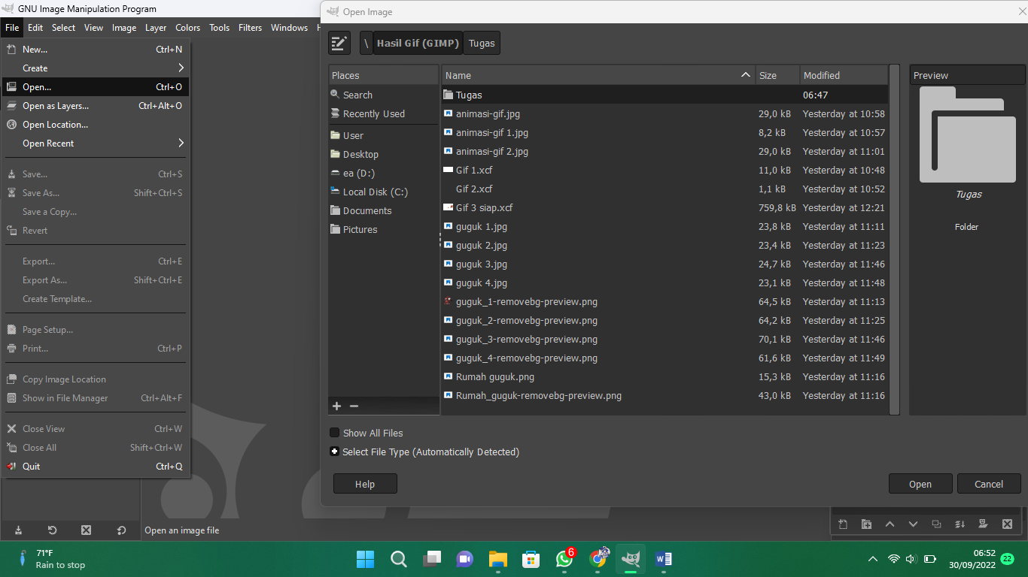

1. Setelah file **Rumah Guguk.png** terbuka, klik kanan objek gambarnya, pilih **Edit > Copy** atau kombinasi tombol keyboard **Ctrl C**. Langkah ini dilakukan untuk menyalin objek **Rumah guguk.png** ke dalam image baru (layer background) yang telah kita buat. Dan lakukan juga dengan cara yang sama untuk menyalin objek **rumput.png**

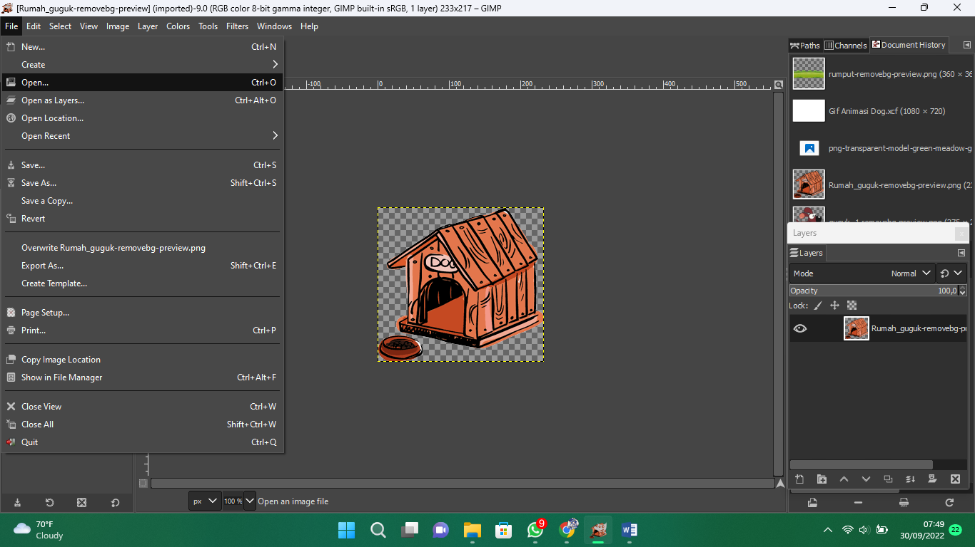

1. Tutup file **Rumah guguk.png**, kembali ke file image baru, lalu salin objek **rumah guguk** ke dalam image baru (**animasi dog.xcf**) dengan cara klik kanan pilih **Edit > Paste** atau kombinasi tombol keyboard **Ctrl + V**. Objek **rumah guguk** belum sepenuhnya menjadi layer (floating selection), untuk mengubahnya menjadi sebuah layer utuh, klik kanan floating selection (pasted layer) lalu pilih **New Layer**. Cara lainnya yaitu dengan menekan icon pada layers.

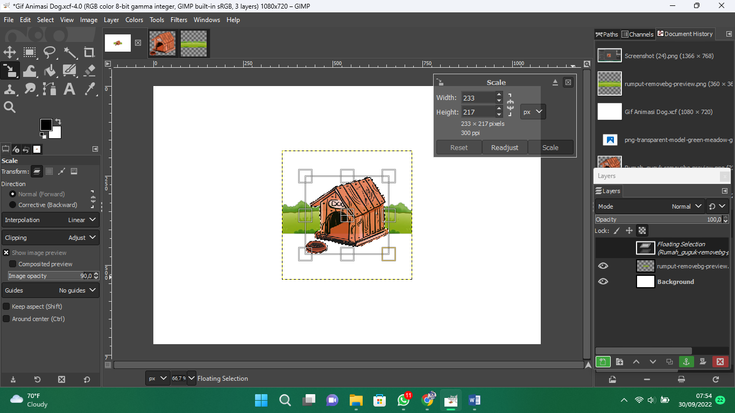

1. Agar objek **rumah guguk dan rumput.png** (Pasted Layer) dapat tampil seutuhnya pada layer background, maka klik Pasted Layer, pilih **Scale Tool** pada Toolbox atau tekan tombol keyboard **Shift + S**. Lalu klik objek **rumah guguk**, atur ukuran objek agar tampil seutuhnya, lalu klik Scale.

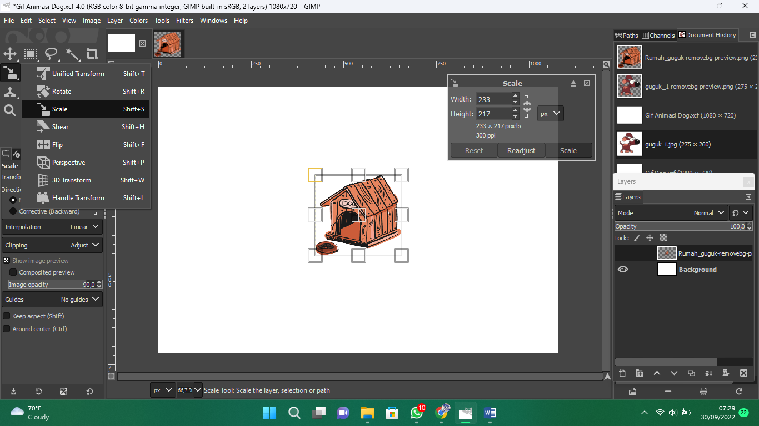

1. Atur posisi objek ubuntu (Paste Layer) pada layer Background. Untuk menggabungkan dua layer tersebut, klik kanan Pasted Layer, pilih **Merge Down**.

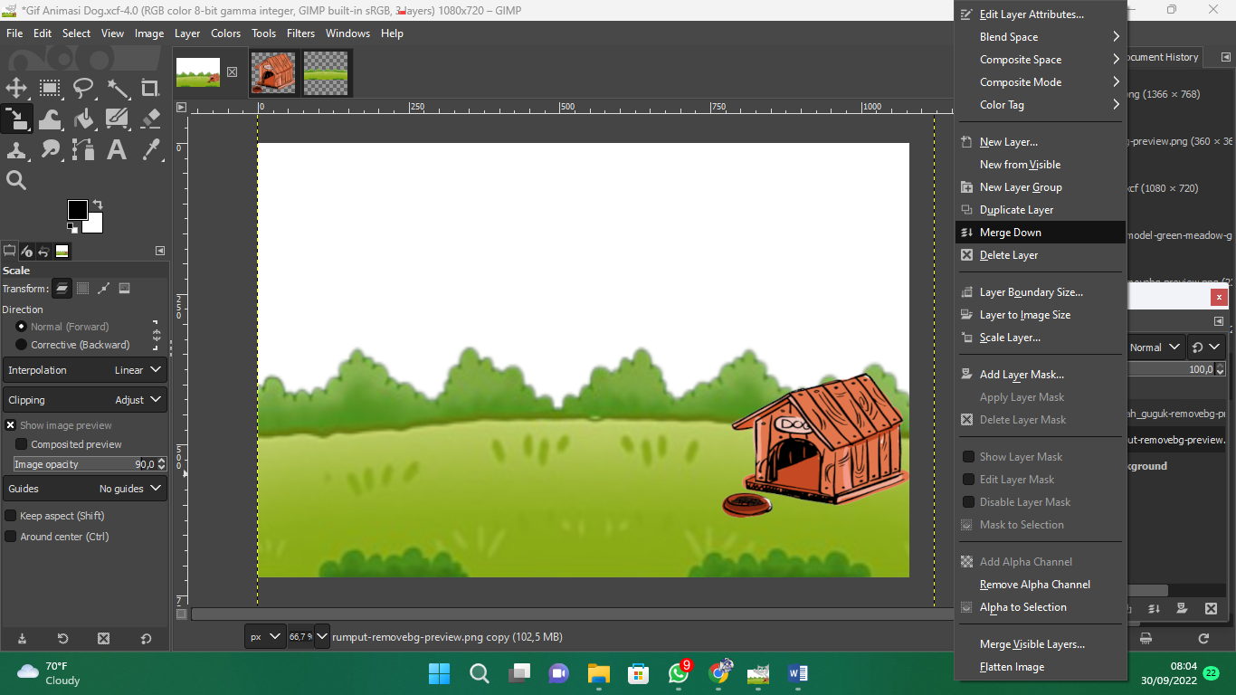

1. Setelah kedua layer digabung, buatkan duplikat layer Background dengan cara klik icon duplikat. Buatlah duplikat layer background sehingga jumlahnya menjadi 5 buah layer background.

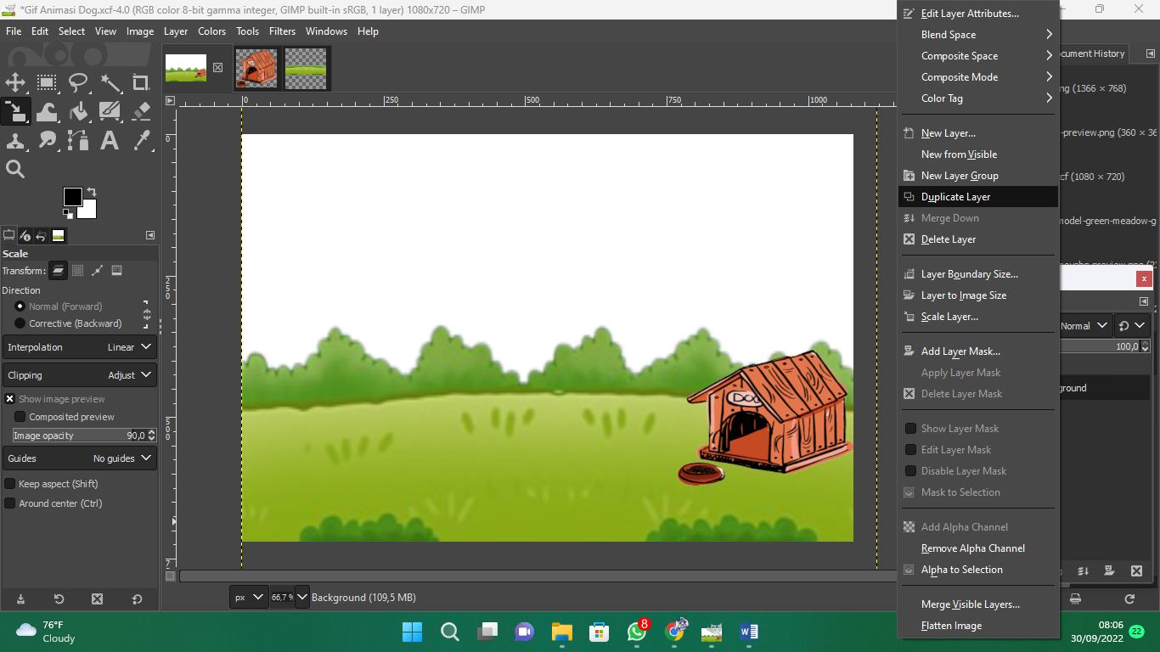

1. Ubah setiap nama layer menjadi frame. Caranya klik dua kali objek pada layer sehingga muncul kotak dialog Layer Attributes, ubah namanya sesuai dengan gambar di bawah ini.

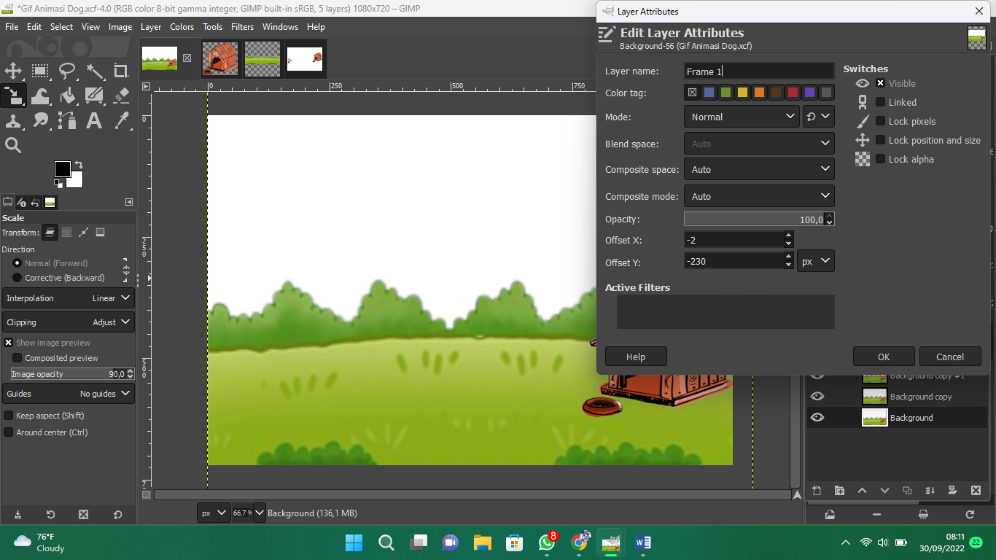

1. Buatkan teks “**ubuntu 11.04 natty narwhal**” dengan cara klik **Text Tool** pada Toolbox. Klik tahan geser untuk menentukan ruang tempat text pada area kerja. Lalu muncul kotak dialog GIMP Text Editor, ketik isi teks sesuai dengan gambar di bawah ini.

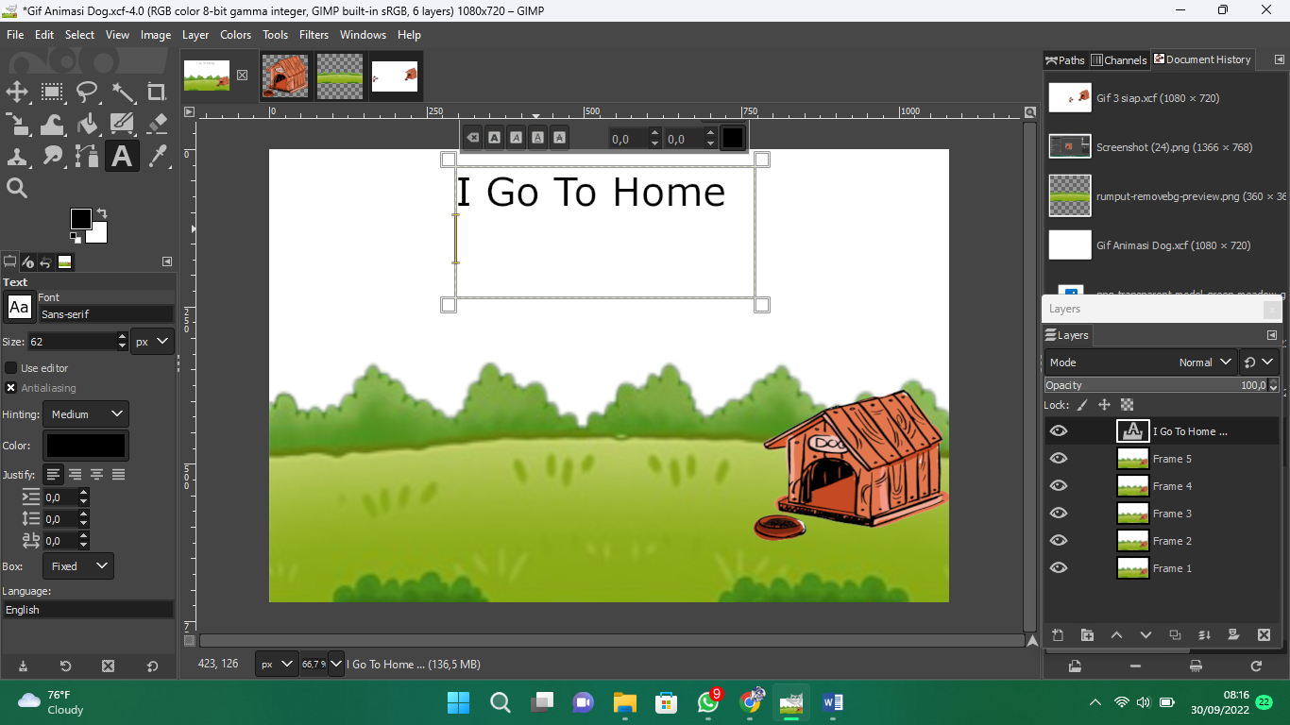

1. Buatkan duplikat teksnya sebanyak 3 buah. Lalu posisikan layer teks tersebut di atas frame 1, frame 3, dan frame 5 perhatikan gambar di bawah. Gabungkan layer teks pertama dengan frame 1, layer teks kedua dengan frame 3, dan layer teks ketiga dengan frame 5.

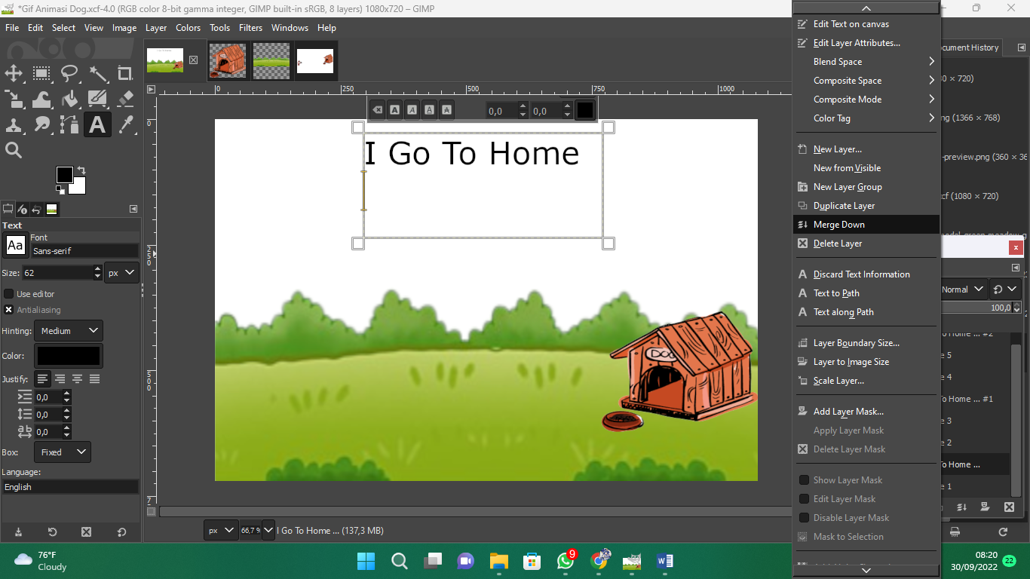

1. Buka file **guguk 1.png**, **guguk 2.png, guguk 3.png, guguk 4.png** copy-kan image-nya ke file **animasi-natty.xcf**, jadikan sebagai layer utuh.  Setelah itu hilangkan icon gambar mata pada Lock di Layers sehingga yang aktif hanyalah Pasted Layer dan frame 1 (perhatikan gambar yang ditunjukkan oleh pointer mouse).

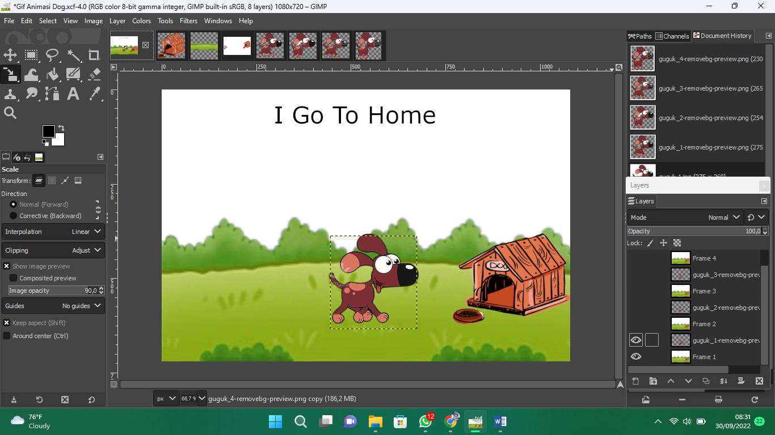

1. Pilih Pasted Layer, lalu klik image **guguk** pada area kerja, pilih **Scale Tool** pada **Toolbox**, klik image natty sehingga muncul kotak dialog Scale, ubah ukuran Width-nya menjadi 217 pixel dan Height-nya menjadi 205 pixel.

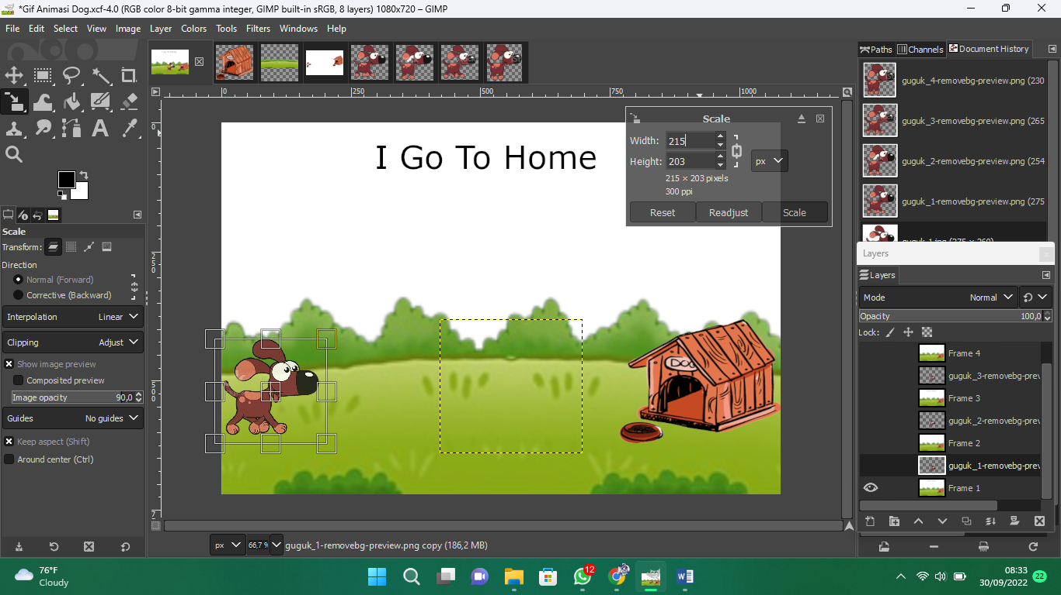

1. Posisikan image **guguk** ke bagian atas kanan area kerja dengan menggunakan **Move Tool** pada **Toolbox**. Gabungkan Pasted Layer dengan frame 1 dengan cara klik kanan Pated layer, lalu pilih Merge Down sehinggan hanya frame 1 saja yang aktif.

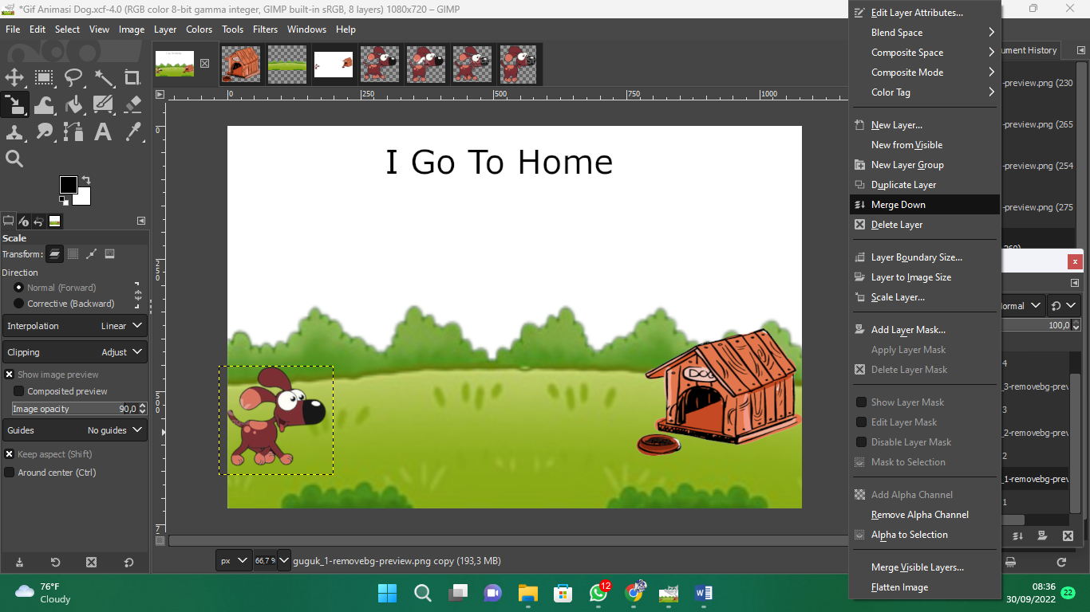

1. Aktifkan icon gambar mata pada bagian Lock di Layer untuk Pasted Layer Copy dan Frame 2. Hilangkan icon gambar mata untuk frame 1. Atur ukuran Width-nya menjadi 217 pixel dan Height-nya menjadi 205 pixel. lalu posisikan image-nya seperti gambar di bawah ini. Setelah itu gabung kedua layer tersebut sehingga menjadi frame 2 saja.

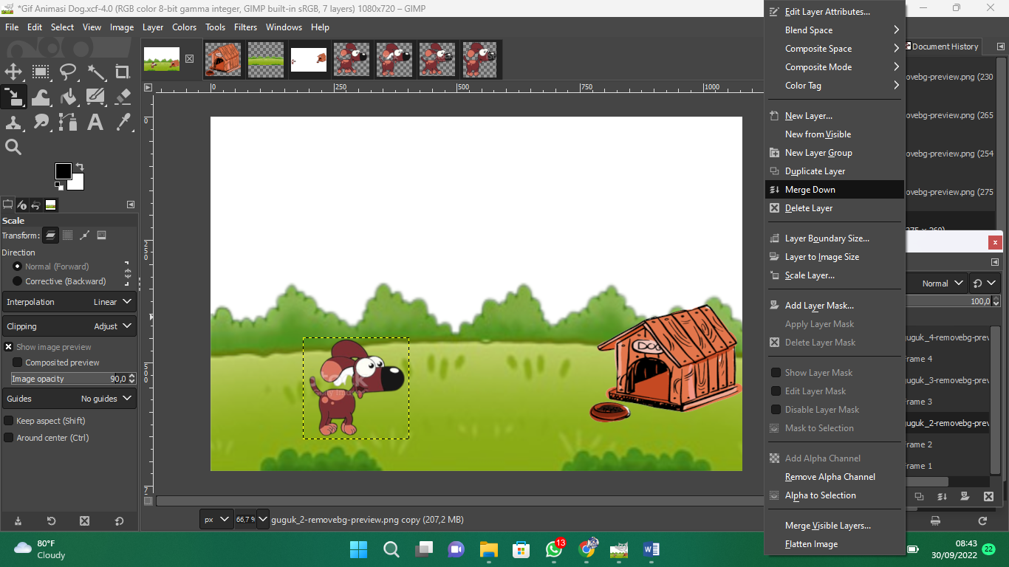

1. Dengan cara yang sama juga, lakukan pada guguk 3 dengan frame 3 dan image guguk 4 dengan frame 4 dengan ukuran Width-nya menjadi 217 pixel dan Height-nya menjadi 205 pixel. Posisikan image **guguk 3** dengan frame 3 **dan image guguk 4** dengan frame 4 lalu gabung kedua layer tersebut. Perhatikan hasil akhir pada Layers, terdapat 4 frame yang siap dijadikan animasi GIF.

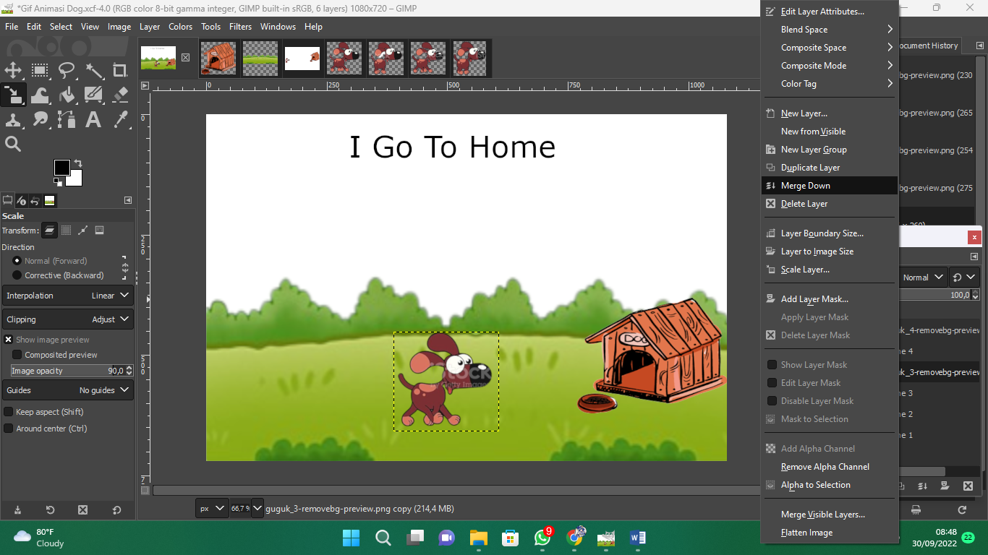

1. Untuk menguji animasi GIF, pilih menu **Filter > Animation > Playback..**.

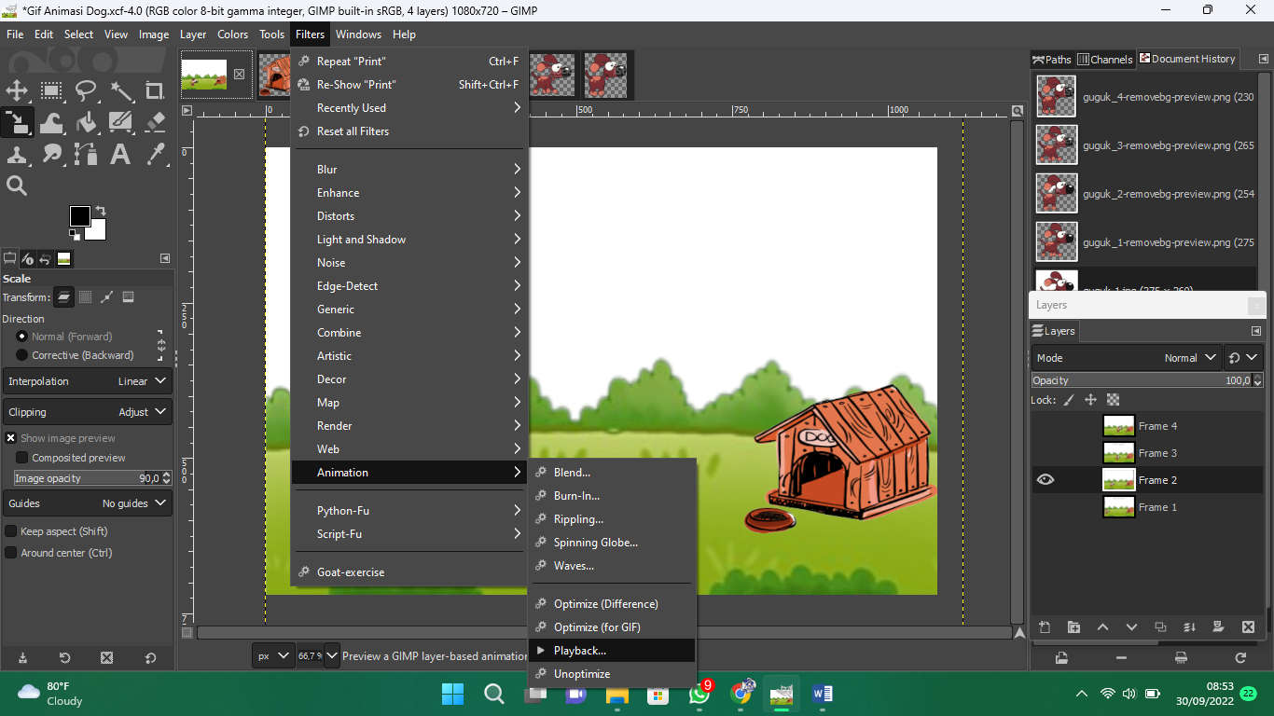

1. Maka akan muncul Animation Playback. Tekan tombol start playback untuk pengujian animasi.

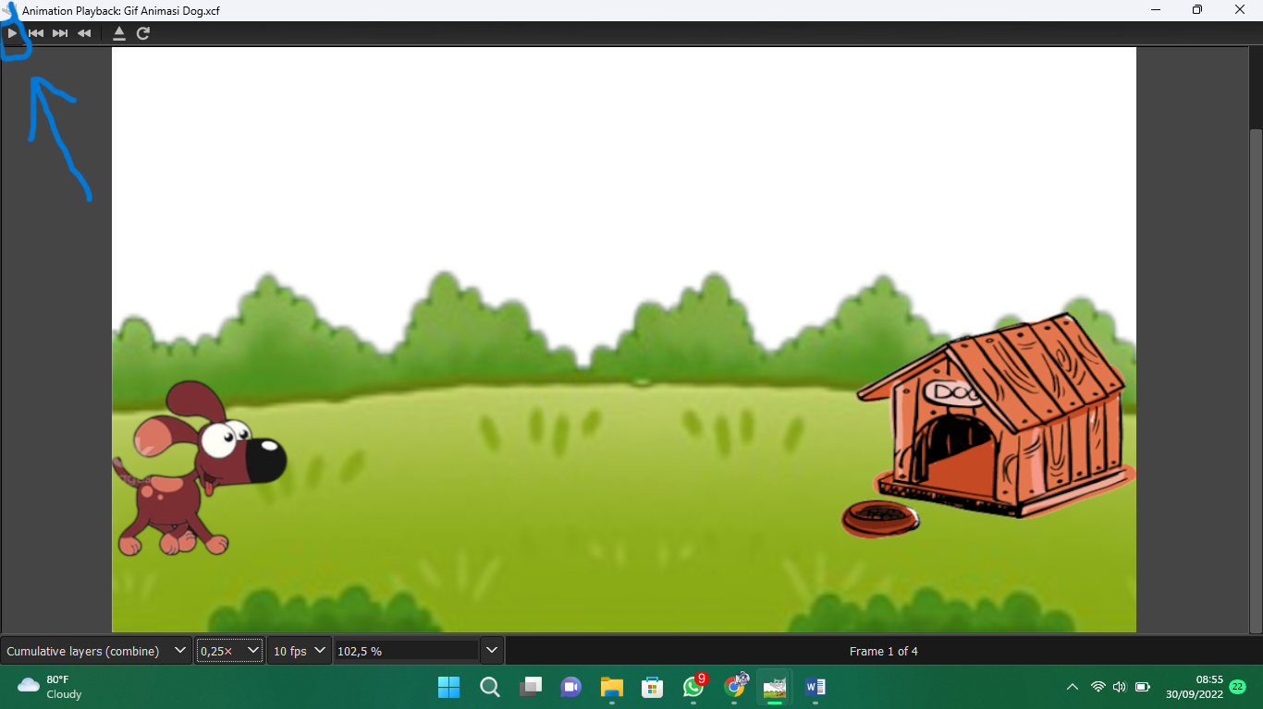

1. Ketika menekan tombol Save, muncul kotak dialog Export File. Untuk sesi ini pilih Save as Animation agar setiap frame yang kita buat tetap utuh dan tidak di-merge menjadi sebuah layer.

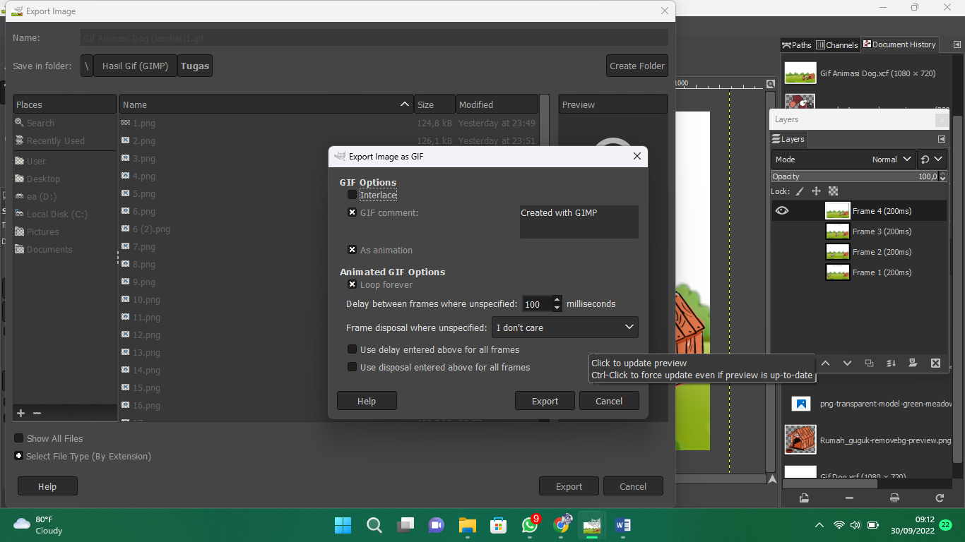

1. Sesi berikut akan muncul jika ada layer yang ukurannya lebih besar atau di luar canvas layer sebesar 1080 x 720. Untuk pilihan ini pilih Crop.

